Relatório de Atividades:

Conselho Municipal de Políticas Públicas de Drogas e Álcool do Município de São Paulo - COMUDA

12/2016 à 12/2017

APRESENTAÇÃO EM: 17 DE JANEIRO DE 2017

O que é o COMUDA:
Conselho Municipal de Políticas Públicas sobre Drogas e Álcool (Comuda), colegiado criado conforme disposto na Lei Municipal nº 13.321, de 06 de fevereiro de 2002. O Comuda é composto por representantes da Sociedade Civil, Executivo e Legislativo Municipal, comunidade acadêmico-científica, conselhos/autarquias das áreas da saúde e do acesso à justiça, veículos de comunicação e empresariado, além de representantes do Executivo Estadual. Entre as atribuições do Comuda, estão a proposição, fiscalização e acompanhamento da execução das políticas públicas sobre drogas, além da coordenação, desenvolvimento e estímulo de programas relativos ao tema. É um Conselho de caráter consultivo que não possui orçamento.

Vigência Gestão Atual:
24/12/2016 - 24/12/2018

Composição Executiva em 2017
•Presidência Centro de Convivência É de Lei - Nathália Oliveira

•Vice presidência Plataforma Brasileira de Política de Drogas - Sheila Carvalho*
•1° secretária - SMADS - Cristiane Viscome**
•2° secretário - SMC - Airton Maragon***
- Composição publicada no Diário Oficial em 24/12/2016

Outros membros e colaboradores da gestão executiva no exercício de 2017
•Conselheira Lindilene Shimabukuru (Instituto Sedes Sapientiai) assumiu funções do secretariado a partir de jul/2017;
•Maria Angélica Comis - SMDHC até mai/2017 e Projeto Redes da Fiocruz até dez/2017;
•Michel de Castro Marques (Trabalhador da Rede de Saúde Mental e membro da ABORDA);
•Felipe Martins (Trabalhador da Rede de Saúde Mental);
•CREMESP ( Conselho Regional de Medicina do Estado de São Paulo)
•CRP ( Conselho Regional de Psicologia);
•Mandatos do Legislativo - Vereadores: Toninho Vespoli, Patrícia Bezerra, Samia Bonfim, Eduardo Suplicy, Soninha Francine

Conselho Municipal de Políticas Públicas de Drogas e Álcool do Município de São Paulo - COMUDA
spcomuda@gmail.com

Desafios Gerais no início de 2017:
•Troca de gestão e atores nos poderes executivo e legislativo;
•Anúncio de mudanças na orientação de programa municipal sem construção política prévia e com ausência de propostas concretas;
•Constituir respaldo político do COMUDA para execução de suas prerrogativas ( construção de política, articulação e fiscalização);
•Ampliação do respaldo político do COMUDA a partir do aumento de participação e reconhecimento do espaço por parte dos próprios conselheiros.

Possibilidades:
O ano de 2017 apresentou diversas Possibilidades para atuação do COMUDA, a legitimidade do conselho foi alcançada principalmente pela atuação da sociedade civil organizada e do apoio de membros do legislativo paulistano, dessa forma, foi possível ampliar a diversidade dos membros atuantes em parceria com o conselho;

Adversidades:
Assim como possibilidades, foi possível perceber diversas Adversidades nas atuações do conselho. A ausência de respaldo político por parte do executivo e ação de desmantelamento dos espaços de participação social foi o grande responsável para o esvaziamento político do COMUDA por parte do executivo no 1° semestre de 2017. É importante citar que o aumento sistemático de ações de repressão no território da cracolândia aparecem com a desarticulação dos espaços de coordenação do Programa DBA e a construção de factóides a partir da mídia. Sendo visivelmente percebido pelos atores atuantes na política de drogas a inexistência da possibilidade de diálogo e estigmatização de organizações e sujeitos que não compunham o campo de entidades parceiras do executivo. O Poder executivo só retornou a participar das atividades do Comuda, no segundo semestre a partir de um esforço de convocação desses atores pelo novo coordenador do Programa Redenção, Dr. Arthur Guerra.

Potencialidades:
Nesse balanço do ano de 2017, foi possível trabalhar a partir de algumas Potencialidades que vão desde ações de articulação e diálogo com órgãos como Ministério Público, Defensoria Pública e Conselhos de Direitos e de Classes, que inclusive resultou em uma mobilização conjunta para fiscalizações que aconteceram nos Hospitais Psiquiátricos conveniados ao Programa Redenção. Ainda, é importante deixar como marco a Parceria com o Conselho Nacional de Direitos Humanos e a atuação do COMUDA no acompanhamento da Subcomissão sobre Política de Drogas Envolvendo Cenas de Uso na Cidade de São Paulo que é ligada à Comissão de Direitos Humanos da Câmara dos Vereadores do Município de São Paulo.

Conselho Municipal de Políticas Públicas de Drogas e Álcool do Município de São Paulo - COMUDA
spcomuda@gmail.com

Relatório de atividades:
- 12 reuniões ordinárias ( acesso a todas as atas )

- 1 reunião extraordinária;
  - Audiência Pública Comissão Extraordinária de Direitos Humanos da Câmara Municipal:
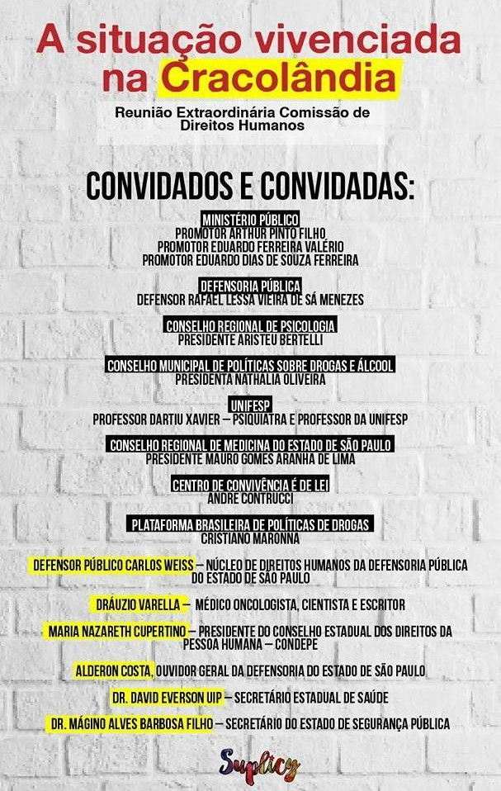

  - Articulação e mobilização da “Vigília Ecumêmica pela dignidade humana” – Maio 2017

Conselho Municipal de Políticas Públicas de Drogas e Álcool do Município de São Paulo - COMUDA
spcomuda@gmail.com

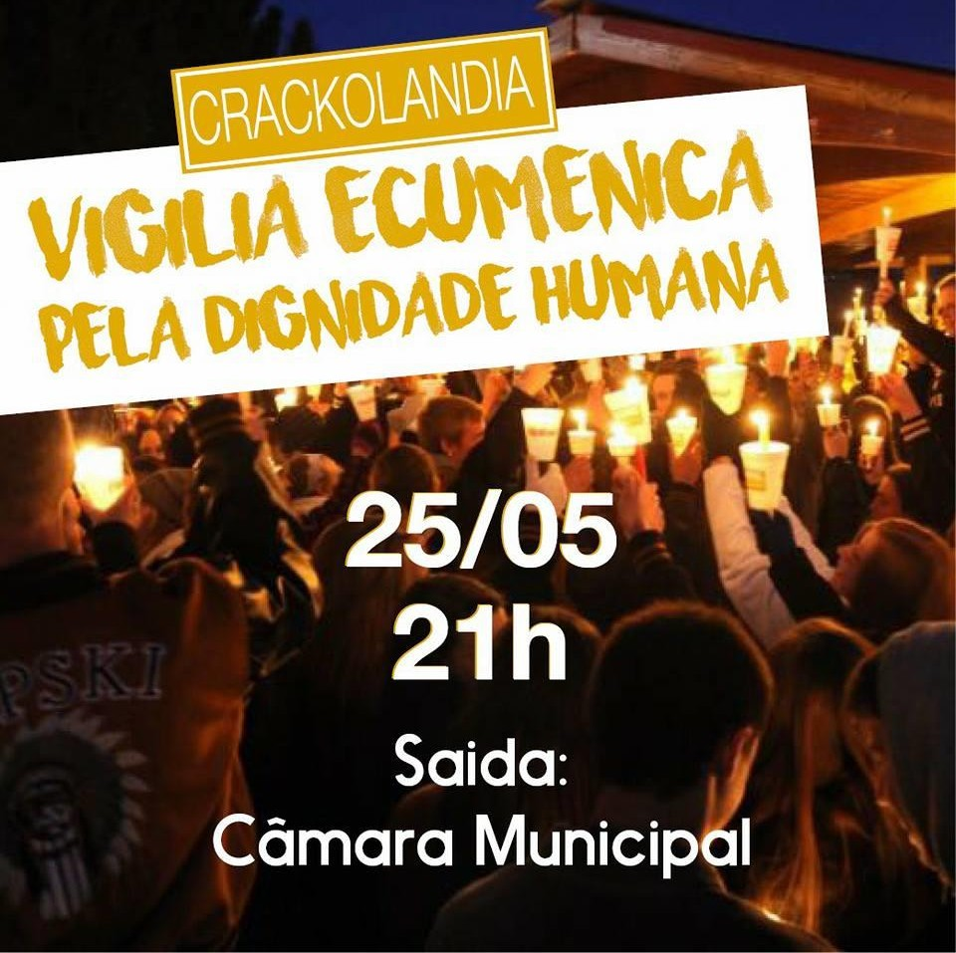

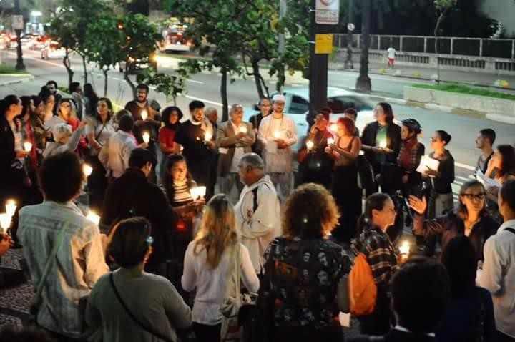
Conselho Municipal de Políticas Públicas de Drogas e Álcool do Município de São Paulo - COMUDA
spcomuda@gmail.com

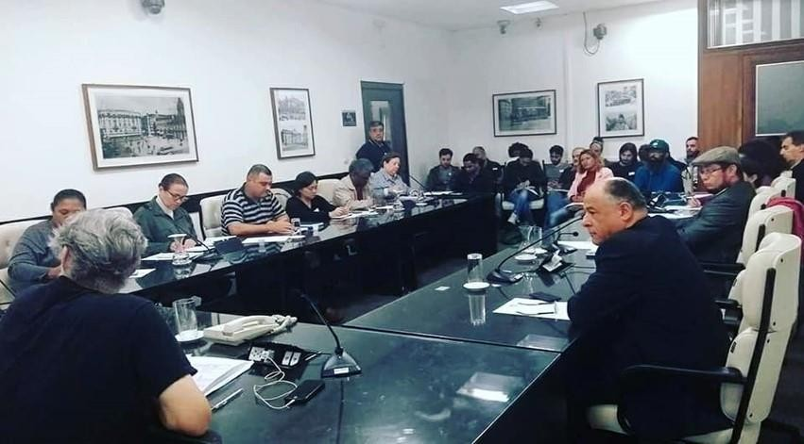
- Participação na fiscalização organizada pelo do Conselho Nacional de DH na região da Luz após ações das forças de segurança no dia 21/05/2017, que resultaram em documento de recomendação entregue em reunião ordinária do
Comuda pelo Conselheiro Leonardo Pinho, representante do CNDH;

- Participação na comissão de entidades e conselhos que organizaram as fiscalizações nos hospitais psiquiátricos conveniados com o Programa Redenção entre os meses de junho e julho/2017;

- Organização do evento de lançamento do Relatório “Estamos de olho: Avaliação Conjunta dos Hospitais Psiquiátricos do Programa Redenção”, com coletiva de imprensa exclusiva e participação do executivo. A atividade teve como resultado a proposição de um Termo de Ajustamento de Conduta (TAC) prontamente acatada pelo município ( clipping ao final do relatório);

Conselho Municipal de Políticas Públicas de Drogas e Álcool do Município de São Paulo - COMUDA
spcomuda@gmail.com

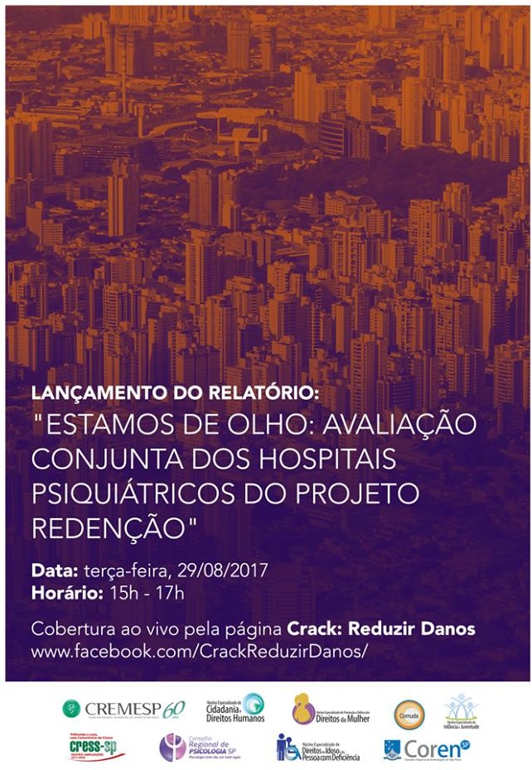

Conselho Municipal de Políticas Públicas de Drogas e Álcool do Município de São Paulo - COMUDA
spcomuda@gmail.com

- Contribuição técnica da construção do Termo de Ajustamento de Conduta (TAC) proposto pelo MP sobre “Programa Redenção”;

- Acompanhamento de todas as atividades da Subcomissão de Política de Drogas da Câmara Municipal instituída em Junho/2017 e mobilização/participação nas reuniões da subcomissão para discussão do Programa Redenção na Câmara;

- Confecção de nota Técnica COMUDA sobre a Política Municipal de Drogas de São Paulo: Programa Redenção;

- Participação em eventos internacionais:
“Drug Policy Reform Conference” – Atlanta/2017
Intercâmbio com programas de drogas na cidade de Nova York ( outubro/2017);
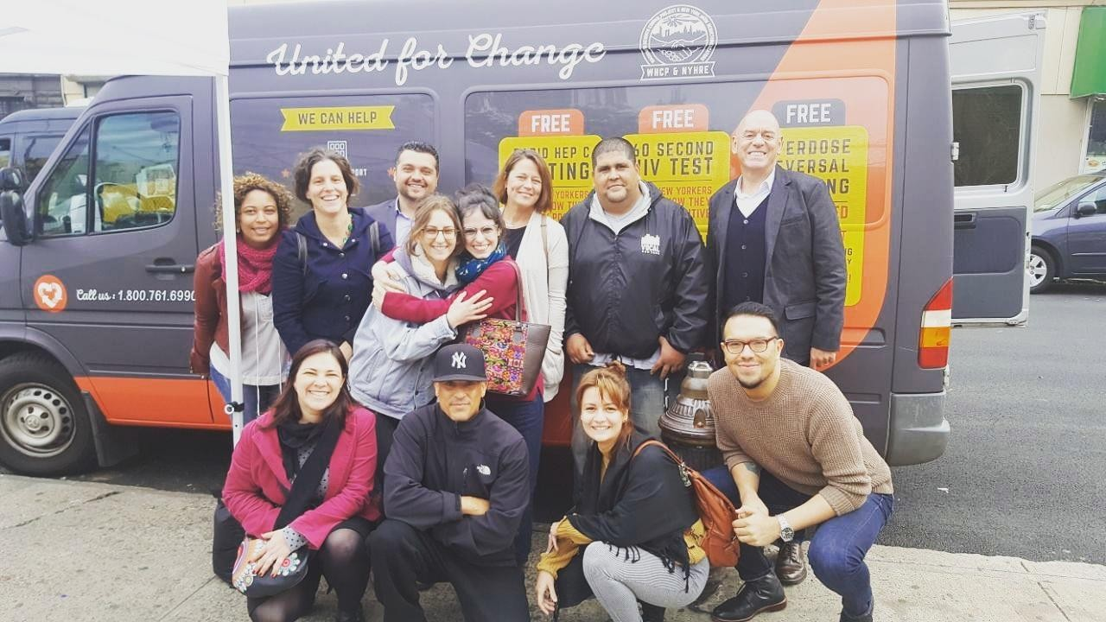

Conselho Municipal de Políticas Públicas de Drogas e Álcool do Município de São Paulo - COMUDA
spcomuda@gmail.com

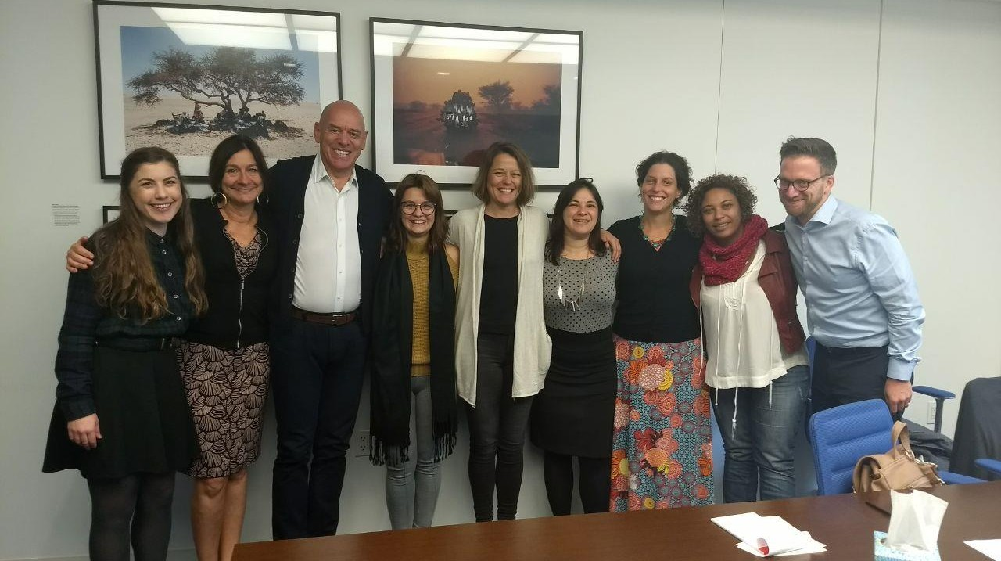

- Participação em 5 reuniões convocadas pelo Ministério Público para diálogo com Poder Executivo e outras organizações da sociedade civil para encaminhamentos sobre a política municipal de drogas - 16/03/2017, 31/03/2017 e 02/08/2017; e 2 para discussão e contribuição técnica da construção de um Termo de Ajustamento de Conduta (TAC) que foi acatado pelo Executivo Municipal;

- Reunião MP com Vara da Infância e Juventude sobre fiscalizações em estabelecimentos comerciais que vendem bebidas alcóolicas dezembro/2017;
- Mobilização e participação na reunião da subcomissão de política de drogas para discussão do Programa Redenção na Câmara ( vídeos ) ( clipping ao final do relatório)

Conselho Municipal de Políticas Públicas de Drogas e Álcool do Município de São Paulo - COMUDA
spcomuda@gmail.com

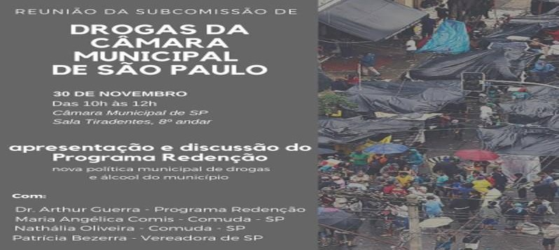

- Reunião Ordinária para apresentação de resultados do POT ( Programa Operação Trabalho) com ADESAF; e Reunião ordinária abordando resultados do programa municipal de prevenção com participação da Secretária Municipal de Educação ( documentos apresentados nessa reunião).

- Participação seminário da ADESAF que lançou publicação com resultados do Programa de geração de trabalho no Programa De Braços Abertos

Clipping de matérias
Coletiva de Imprensa para Lançamento do Relatório “ Estamos de Olho - fiscalização dos hospitais psiquiátricos do Programa Redenção”
Matéria de 3’36” no Bom Dia Brasil http://g1.globo.com/sao-paulo/noticia/relatorio- aponta-falhas-em-hospitais-credenciados-por-doria-par:-atender-usuarios-da- cracolandia.ghtml
Folha de S. Paulo http://www1.folha.uol.com.br/cotidiano/2017/08/1914119-clinica- contra-crack-em-sp-tem-de-falta-de-estrutura-a-rebeliao-diz-relatorio.shtml
O Estado de S. Paulo http://saude.estadao.com.br/noticias/geral,fiscalizacao- encontra-irregularidades-em-clinicas-psiquiatricas-contratadas-por- doria,70001955624
Agência Brasil EBC http://agenciabrasil.ebc.com.br/direitos-humanos/noticia/2017- 08/sao-paulo-mp-defensoria-e-entidades-dizem-que-programa-redencao-e
R7 http://noticias.r7.com/sao-paulo/relatorio-aponta-falhas-em-projeto-da-prefeitura- na-cracolandia-29082017

Conselho Municipal de Políticas Públicas de Drogas e Álcool do Município de São Paulo - COMUDA
spcomuda@gmail.com

Rede Brasil Atual http://www.redebrasilatual.com.br/cidadania/2017/08/programa- de-doria-para-a-cracolandia-nao-funciona-avaliam-crm-e-ministerio-publico
TVT / Seu Jornal (a partir do minuto 18) https://www.youtube.com/watch?v=gsUn5eCK82A
Jornal do Brasil (replicando Agência Brasil EBC) http://www.jb.com.br/pais/noticias/2017/08/30/sao-paulo-mp-defensoria-e-entidades- dizem-que-programa-redencao-e-ineficaz/
Justificando (eRede Brasil Atual) http://justificando.cartacapital.com.br/2017/08/30/programa-de-doria-para- cracolandia-nao-funciona-avaliam-crm-e-ministerio-publico/
Yahoo Notícias (replicando Folha de S. Paulo) https://br.noticias.yahoo.com/cl%C3%ADnica-contra-crack-em-sp-225900794.html
Brasil 247 (replicando Agência Brasil EBC) https://www.brasil247.com/pt/247/sp247/314548/MP-e-entidades-apontam-fracasso- de-Doria-na-Cracol%C3%A2ndia.htm
Gazeta Digital (replicando R7) http://www.gazetadigital.com.br/conteudo/show/secao/4/og/1/materia/519262/t/relato rio-aponta-falhas-em-projeto-da-prefeitura-de-sao-paulo-na-cracolandia
Notícias ao minuto (replicando Folha de S. Paulo) https://www.noticiasaominuto.com.br/brasil/438597/clinica-contra-crack-em-sp-tem- de-falta-de-estrutura-a-rebeliao
TN Online (replicando Folha de S. Paulo) http://cdn.tnonline.com.br/noticias/geral/58,429623,29,08,clinica-contra-crack-em-sp- tem-de-falta-de-estrutura-a-rebeliao-diz-relatorio.shtml

Reunião da subcomissão de Políticas de Drogas na Câmara Municipal 30/11/2017
http://www1.folha.uol.com.br/cotidiano/2017/11/1939481-reducao-de-danos-e- abstinencia-devem-integrar-programa-anticrack-de-doria.shtml

http://g1.globo.com/globo-news/jornal-globo-news/videos/v/prefeitura-de-sao-paulo- apresenta-novo-plano-municipal-de-combate-as-drogas/6324737/

http://www.redebrasilatual.com.br/cidadania/2017/11/na-apresentacao-do-programa- redencao-coodenador-de-doria-diz-se-sentir-solitario-no-governo

Conselho Municipal de Políticas Públicas de Drogas e Álcool do Município de São Paulo - COMUDA
spcomuda@gmail.com

http://cbn.globoradio.globo.com/media/audio/141747/prefeitura-apresenta-novo- plano-de-combate-depende.htm

http://sao-paulo.estadao.com.br/noticias/geral,gestao-doria-adotara-acoes-de- reducao-de-danos-na-cracolandia,70002103730

https://www.cartacapital.com.br/politica/programa-de-doria-para-a-cracolandia- recicla-acoes-do-de-bracos-abertos

http://jovempan.uol.com.br/programas/jornal-da-manha/coordenador-do-programa- redencao-nao-ha-internacoes-compulsorias-na-cracolandia.html

https://exame.abril.com.br/brasil/gestao-doria-adotara-medidas-de-haddad-na- cracolandia/#

https://portaldomagistrado.com.br/2017/11/30/camara-municipal-de-sao-paulo- reducao-de-danos-e-abstinencia-serao-utilizadas-no-tratamento-de-dependentes/

São Paulo, 30 de janeiro de 2018

Nathália Oliveira da Silva
Presidenta do COMUDA ( Conselho Municipal de Políticas de Drogas e Álcool de São Paulo

Conselho Municipal de Políticas Públicas de Drogas e Álcool do Município de São Paulo - COMUDA
spcomuda@gmail.com

